**Matematikk 1P-Y**

**Helse- og oppvekstfag**



*«Å kunne rekne i helse- og oppvekstfag inneber å bruke enkle framstillingar av statistikk og diagram i helsefremjande arbeid. Å kunne rekne er sentralt i arbeidet med problemstillingar omkring helse, ernæring og kosthald»*

(Læreplan i felles programfag i Vg1 helse- og oppvekstfag, Utdanningsdirektoratet)

**Yrkesretta oppgåver med løysingsforslag**

**Innhaldsoversikt**

**Blandingstilhøve i cellegift** 3

**Proporsjonalitet i ernæring** 5

**Formel for energimengd i næringsmiddel** 8

**Kosthald og prosentrekning** 12

**Statistikk og prosentrekning** 17

**Blandingstilhøve i cellegift**

Du skal blande cellegift til behandling av ein pasient. Før han kan få cellegifta, må ho blandast med ei steril saltvassløysing i tilhøvet 1 : 5.

**Oppgåver**

1. Kor mange milliliter vatn må du tilsetje når du brukar 200 ml cellegift?

Kor mykje ferdigblanda cellegift får du då?



Eg må tilsetje 1000 ml vatn, og får då 1200 ml ferdigblanda cellegift.

1. Kor mange milliliter vatn må du tilsetje når du brukar 250 ml cellegift?

Kor mykje ferdigblanda cellegift får du då?



Eg må tilsetje 1250 ml vatn, og får då 1500 ml ferdigblanda cellegift.

1. Kor mykje cellegift treng du til 500 ml vatn?

Kor mykje ferdigblanda cellegift får du då?



Eg må tilsetje 100 ml cellegift, og får då 600 ml ferdigblanda cellegift.

1. Kor mykje cellegift treng du til 350 ml vatn?

Kor mykje ferdigblanda cellegift får du då?



Eg må tilsetje 70 ml cellegift, og får då 420 ml ferdigblanda cellegift.

1. Kor mykje cellegift og vatn treng du for å lage 1,2 liter ferdigblanda cellegift?



Eg treng 0,2 liter cellegift (200 ml) og 1 liter vatn for å lage 1,2 liter ferdigblanda cellegift.

Kor mykje cellegift og vatn treng du for å lage 1,5 liter ferdigblanda cellegift?



Eg treng 0,25 liter cellegift (250 ml) og 1,25 liter vatn for å lage 1,5 liter ferdigblanda cellegift.

1. Du har 600 ml ferdigblanda cellegift i tilhøvet 1 : 5. Kor mykje meir vatn må du tilsetje for at blandinga skal få tilhøvet 1 : 8 ?



I blandinga er det 100 ml cellegift og 500 ml vatn. Om blandinga skal få tilhøvet 1 : 8, treng vi 800 ml vatn, og må difor tilsetje 800 ml – 500 ml = 300 ml vatn.

Eg må tilsetje 300 ml vatn for at blandinga skal få tilhøvet 1 : 8.

**Proporsjonalitet i ernæring**

Tabellen under viser samanhengen mellom energimengd i kilojoule (kJ) og i kilokaloriar (kcal) for nokre utvalde verdiar:

|  |  |  |  |  |  |
| --- | --- | --- | --- | --- | --- |
| **Energimengd i kcal** | 20 | 50 | 80 | 100 | 140 |
| **Energimengd i kJ** | 83,68 | 209,20 | 334,72 | 418,40 | 585,76 |

1. Vis at energimengd i kcal og energimengd i kJ er proporsjonale storleikar.



Høvetalet er konstant. Energimengd i kcal og energimengd i kJ er difor proporsjonale storleikar.

1. Kva blir proporsjonalitetskonstanten?

Proporsjonalitetskonstanten blir 4,184.

1. Teikn samanhengen mellom energimengd i kcal og energimengd i kJ grafisk.

La kcal vere på x-aksen, og kJ vere på y-aksen. La x-aksen gå frå 0 til 250.

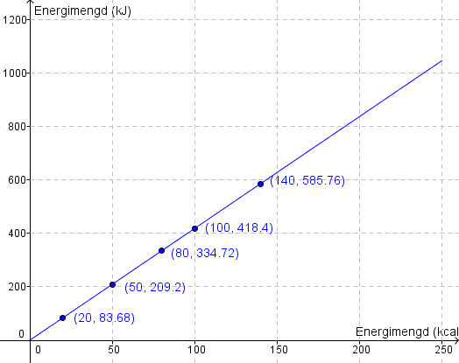

1. Lag ein formel som viser samanhengen mellom energimengd i kcal og energimengd i kJ.

 *x* er energimengda i kcal, og *y* er energimengda i kJ.

1. Finn ut kva energimengd i kJ ei energimengd på 120 kcal svarar til, både grafisk og ved rekning.

Grafisk:

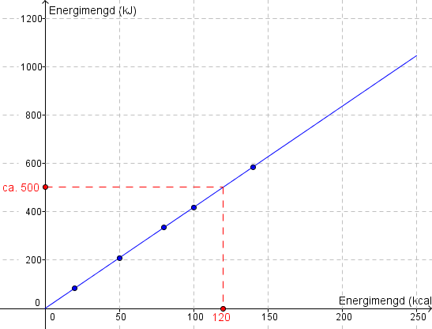

Ved rekning:



Ei energimengd på 120 kcal svarar til 502 kJ.

1. Finn ut kva energimengd i kcal ei energimengd på 1000 kJ svarar til, både grafisk og ved rekning.

Grafisk:

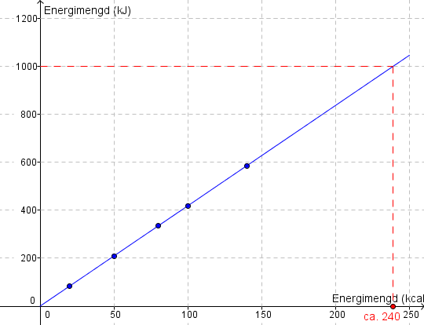

Ved rekning:



Ei energimengd på 1000 kJ svarar til 239 kcal.

**Formel for energimengd i næringsmiddel**

Energimengda (*E*) i næringsmiddel er gjeven av formelen:



*E* er energimengda i kilojoule.

*P* er proteinmengda i gram.

*K* er karbohydratmengda i gram.

*F* er feittmengda i gram.

**Oppgåve 1**

1. Eit grovbrød inneheld 7,5 gram protein, 41,4 gram karbohydrat og 4,4 gram feitt per 100 gram. Finn energimengda i dette brødet.



Energimengda i brødet er 999 kJ.

1. Eit fint brød (loff) inneheld 9,2 gram protein, 47,5 gram karbohydrat og 3,3 gram feitt per 100 gram. Finn energimengda i dette brødet.



Energimengda i brødet er 1089 kJ.

1. Nokon har stroke over energimengda på etiketten til eit lavkarbobrød.

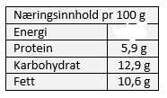

Finn energimengda i dette lavkarbobrødet.



Energimengda i lavkarbobrødet er 772 kJ.

1. I eit anna brød er energimengda 1000 kJ, proteinmengda 8,3 gram og feittmengda 2,8 gram. Kva er karbohydratmengda i dette brødet? Er dette eit lavkarbobrød?



Det er 44,3 gram karbohydrat i dette brødet (per 100 gram). Dette er ikkje eit lavkarbobrød.

1. Finn feittmengda i ein bagett der energimengda er 1100 kJ, proteinmengda er 9,9 gram og karbohydratmengda er 50,6 gram.



Det er 1,9 gram feitt i denne bagetten (per 100 gram).

Ofte blir energimengda gjeven opp i kaloriar (kcal) og ikkje kilojoule. Samanhengen mellom energimengd i kcal og kJ er gjeven av formelen:



**Oppgåve 2**

1. Rekn ut energimengda i kcal i alle brøda i oppgåve 1.



1. Ei vaksen, lite aktiv kvinne treng ca. 2150 kcal per døgn. Kor mange kJ svarar dette til?



2150 kcal svarar til 8896 kJ.

1. Ein vaksen, lite aktiv mann treng ca. 2600 kcal per døgn. Kor mange kJ svarar dette til?



2600 kcal svarar til 10878 kJ.

1. Rekn ut kaloriinnhaldet i 1 gram protein, 1 gram karbohydrat og 1 gram feitt.

Protein og karbohydrat: 

Feitt: 

Det er ca. 4,1 kcal i 1 gram protein og karbohydrat, og ca. 9,1 kcal i 1 gram feitt.

1. Lag ein formel som du kan bruke til å rekne ut energimengd i kcal når du veit mengda protein, feitt og karbohydrat i eit næringsmiddel.



1. Bruk formelen til å finne energimengda i ein pizza der det er 11,4 gram protein, 20,9 gram karbohydrat og 9,0 gram feitt per 100 gram. Sjekk om du får det same svaret om du brukar formelen frå oppgåve 1 og så gjer om svaret til kcal.



Energimengda i pizzaen er 213 kcal per 100 gram.



Ja, eg får same energimengd.

**Kosthald og prosentrekning**

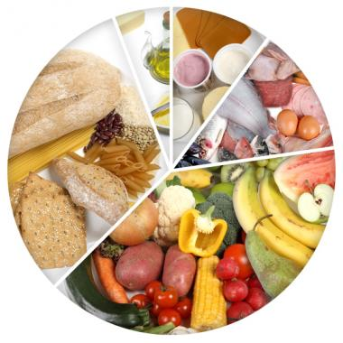

Statens råd for ernæring og fysisk aktivitet tilrår at

* 55 – 60 prosent av energien i maten du et skal kome frå karbohydrat
* Maksimalt 30 prosent skal kome frå feitt
* 10 – 15 prosent skal kome frå protein

**Oppgåve 1**

1. Ei vaksen, lite aktiv kvinne treng ca. 2150 kcal per døgn. Kor mykje energi bør då kome frå karbohydrat, frå protein og frå feitt om ho skal følgje tilrådingane over?



1182,5 – 1290 kcal bør kome frå karbohydrat.



Maksimalt 645 kcal bør kome frå feitt.



215 – 332,5 kcal bør kome frå protein.

1. Ein vaksen, lite aktiv mann treng ca. 2600 kcal per døgn. Kor mykje energi bør då kome frå karbohydrat, frå protein og frå feitt om han skal følgje tilrådingane over?



1430 – 1560 kcal bør kome frå karbohydrat.



Maksimalt 780 kcal bør kome frå feitt.



260 – 390 kcal bør kome frå protein.

**Oppgåve 2**

Ein frosenpizza har ei samla energimengd på 214 kcal per 100 gram.   
Av dette er 46 kcal protein, 87 kcal karbohydrat og 81 kcal feitt.

I denne oppgåva tek vi utgangspunkt i ein vaksen, lite aktiv mann med eit energibehov på 2600 kcal.

1. Kor stor prosentdel av energibehovet i dag blir dekt av éin pizza á 600 gram?



49,4 % av det daglege energibehovet blir dekt av éin pizza.

1. Kor stor prosentdel av det tilrådde daglege inntaket av karbohydrat har han fått i seg i éin pizza á 600 gram? Kva med feitt og protein? Ta utgangspunkt i 55 % karbohydrat og   
   15 % protein.

Karbohydrat: 

Protein: 

Feitt: 

Han har fått i seg 36, 5 % av det tilrådde daglege inntaket av karbohydrat, 70,8 % av proteina og 62,3 % av feittet.

**Oppgåve 3**

Ein Cola inneheld 42 kcal per 100 gram.

1. Kor stor prosentdel av det daglege energibehovet på 2150 kcal til ei vaksen, lite aktiv kvinne utgjer 1 liter Cola?

1 liter Cola = 1000 gram.

42 kcal per 100 gram.

(per 1000 gram, altså 1 liter)



1 liter Cola utgjer 19,5 % av det daglege energibehovet til kvinna.

1. All energien i brusen kjem frå karbohydrat.

Kor stor prosentdel av det tilrådde daglege inntaket av karbohydrat utgjer 1 liter Cola?

Ta utgangspunkt i 55 % karbohydrat.



1 liter Cola utgjer 35,5 % av det tilrådde daglege inntaket av karbohydrat.

1. Kor mange liter Cola må ei kvinne drikke for å dekkje det daglege energibehovet sitt på 2150 kcal?



Ho må drikke litt over 5 liter for å dekkje det daglege energibehovet sitt med berre Cola.

(Vi tilrår det ikkje ☺)

**Oppgåve 4**

Ole har bestemt seg for å få ein sunnare livsstil, og vil passe på at han oppfyller tilrådingane frå Statens råd for ernæring og fysisk aktivitet når det gjeld fordelinga av dei energigjevande næringsstoffa i kosten (sjå innleiinga).

Før han byrjar med dette registrerer han det han et og drikk ein alminneleg vekedag:

|  |  |  |  |
| --- | --- | --- | --- |
| **Næringsmiddel** | **Karbohydrat (kcal)** | **Protein (kcal)** | **Feitt (kcal)** |
| Ni grove brødskiver á 40 gram | 549 | 152 | 111 |
| 100 gram leverpostei | 7 | 39 | 228 |
| 45 gram kokt skinke | 0 | 33 | 15 |
| 60 gram gul ost | 7 | 66 | 147 |
| Eit eple | 52 | 0 | 0 |
| Stor dobbel hamburgar med dressing og salat | 300 | 210 | 459 |
| Sjokoladebar med kjeks | 46 | 6 | 40 |
| Ein halv liter brus | 200 | 0 | 0 |
| To glas lettmjølk | 77 | 54 | 55 |
| To glas hushaldssaft | 170 | 2 | 0 |

1. Korleis er fordelinga av karbohydrat, feitt og protein i høve til tilrådingane?

Eg lagar tabellen i eit rekneark og summerer kolonnane og radene.

|  |  |  |  |  |
| --- | --- | --- | --- | --- |
| **Næringsmiddel** | **Karbohydrat (kcal)** | **Protein (kcal)** | **Feitt (kcal)** | **Sum** |
| Ni grove brødskiver á 40 gram | 549 | 152 | 111 | **812** |
| 100 gram leverpostei | 7 | 39 | 228 | **274** |
| 45 gram kokt skinke | 0 | 33 | 15 | **48** |
| 60 gram gul ost | 7 | 66 | 147 | **220** |
| Eit eple | 52 | 0 | 0 | **52** |
| Stor dobbel hamburgar med dressing og salat | 300 | 210 | 459 | **969** |
| Sjokoladebar med kjeks | 46 | 6 | 40 | **92** |
| Ein halv liter brus | 200 | 0 | 0 | **200** |
| To glas lettmjølk | 77 | 54 | 55 | **186** |
| To glas hushaldssaft | 170 | 2 | 0 | **172** |
| **Sum** | **1408** | **562** | **1055** | **3025** |

Karbohydrat: 

Protein: 

Feitt: 

Ole får i seg litt for mykje feitt og protein og litt for lite karbohydrat i høve til det som er tilrådd.

1. Ole er ikkje særleg aktiv. Kva kosthaldsendringar bør han gjere for å få eit kosthald som passar betre med tilrådingane frå Statens råd for ernæring og fysisk aktivitet, og med energibehovet han har (2600 kcal per døgn)?

Ole får i seg for mange kaloriar. Om han ikkje skal bli meir aktiv (noko han bør), må han redusere energiinntaket med ca. 400 kcal. Dessutan må han redusere feittmengda og proteinmengda, og få i seg meir karbohydrat. I hamburgaren er det mykje feitt og protein, og mange kaloriar totalt. Han bør kutte ut denne, og heller velje ein middag med mykje grønsaker. Då reduserer han feitt- og proteininntaket, og aukar inntaket av karbohydrat, samtidig som han kan mette seg med ein middag som inneheld mindre kaloriar totalt. Han bør også kutte ut brusen, som er 200 tomme kaloriar.

**Statistikk og prosentrekning**

[](http://www.fhi.no/eway/default.aspx?pid=239)Folkehelseinstituttet publiserer mykje helserelatert statistikk på nettsida <http://www.fhi.no/helsestatistikk>. Tabellar og statistikk i desse oppgåvene er henta frå denne nettsida.

**Oppgåve 1**

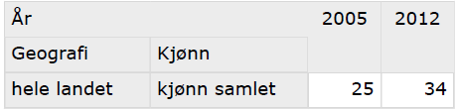

**Folkehelseinstituttet**: Brukarar av legemiddel til behandling av type 2-diabetes (30 – 74 år) – per 1000

Tabellen over viser kor mange personar per tusen i aldersgruppa 30 – 74 år som brukte legemiddel til behandling av type 2-diabetes i 2005 og i 2012.

1. Kor stor prosentdel av aldersgruppa 30 – 74 år brukte legemiddel til behandling av type 2-diabetes i 2005? Kor stor prosentdel brukte slike legemiddel i 2012?

**2005:**

**2012:**

I 2005 brukte 2,5 % i denne aldersgruppa legemiddel til behandling av type 2-diabetes.   
I 2012 brukte 3,4 % slike legemiddel.

I 2005 var det ca. 2 490 000 menneske i Noreg i aldersgruppa 30 – 74 år.   
I 2012 var tilsvarande tal ca. 2 730 000.

1. Kor mange menneske i denne aldersgruppa brukte legemiddel til behandling av type 2-diabetes i 2005? Kor mange menneske brukte slike legemiddel i 2012?

**2005:**

**2012:**

I 2005 brukte 62 250 personar i denne aldersgruppa legemiddel til behandling av type 2-diabetes. I 2012 brukte 92 920 personar slike legemiddel.

I 2008 var det ca. 2 580 000 menneske i Noreg i aldersgruppa 30 – 74 år. 77 320 av desse brukte legemiddel til behandling av type 2-diabetes.

1. Kor mange personar per tusen i aldersgruppa 30 – 74 år brukte legemiddel til behandling av type 2-diabetes i 2008?



3,0 % svarar til 30 per 1000.

I 2008 brukte 30 personar per 1000 i aldersgruppa 30 – 74 år legemiddel til behandling av type 2-diabetes.

**Oppgåve 2**

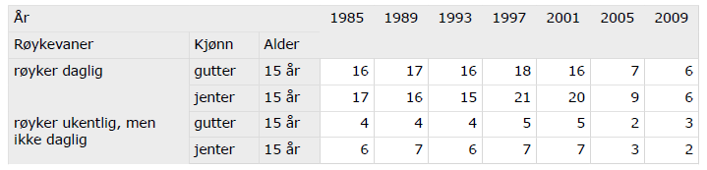

**Folkehelseinstituttet**: Røykjevanar, barn og unge – del (prosent)

Tabellen over viser delen 15-åringar som røykte i ulike år.

La oss først sjå på dei som røykjer dagleg.

1. Kor stor har nedgangen vore for gutar på 15 år frå 1985 - 2009 i prosentpoeng?

Kor stor har nedgangen vore i prosent?

Nedgang i prosentpoeng: 

Nedgang i prosent: 

1. Kor stor har nedgangen vore for jenter på 15 år frå 1985 – 2009 i prosentpoeng?

Kor stor har nedgangen vore i prosent?

Nedgang i prosentpoeng: 

Nedgang i prosent: 

Sjå så på tala for dei som røykjer kvar veke, men ikkje dagleg.

1. Rekn ut dei same prosentane som i a) og b) for denne gruppa.

Kommenter svaret.

Gutar som røykjer kvar veke, men ikkje dagleg

Nedgang i prosent frå 1985 - 2009: 

Jenter som røykjer kvar veke, men ikkje dagleg

Nedgang i prosent frå 1985 - 2009: 

Nedgangen har vore ganske lik for tre av gruppene, frå 62,5 % - 66,7 %. Den gruppa som skil seg ut er gutar på 15 år som røykjer kvar veke, men ikkje dagleg. Her er nedgangen på berre 25 %.

Dei største endringane skjer mellom 2001 og 2005.

1. Rekn ut den prosentvise nedgangen i dette tidsintervallet for kvar av dei fire gruppene.

Nedgang i delen gutar som røykjer dagleg = 

Nedgang i delen jenter som røykjer dagleg = 

Nedgang i delen gutar som røykjer kvar veke = 

Nedgang i delen jenter som røykjer kvar veke = 

**Oppgåve 3**

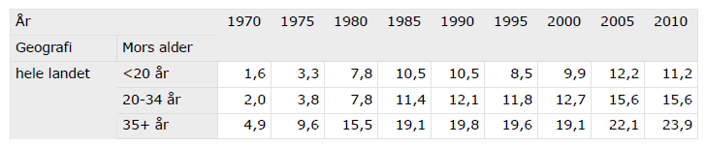

**Folkehelseinstituttet**: Keisarsnitt – del (prosent)

Tabellen over viser delen fødslar som skjedde ved keisarsnitt for tre aldersgrupper: yngre enn 20 år, frå 20 – 34 år og 35 år og eldre.

1. I 1970 var det 64 550 fødslar i Noreg. Kor mange av desse skjedde ved keisarsnitt?

Delen keisarsnitt i 1970: 1,6 + 2,0 + 4,9 = 8,5



5487 av fødslane skjedde ved keisarsnitt i 1970.

1. I 2010 var det 61 440 fødslar i Noreg. Kor mange av desse skjedde ved keisarsnitt?

Delen keisarsnitt i 2010: 11,2 + 15,6 + 23,9 = 50,7



31 150 av fødslane skjedde ved keisarsnitt i 2010.

1. I kva slags av desse tre aldersgruppene har det vore størst prosentvis auke frå 1970 til 2010?

< 20 år: 

20 – 34 år: 

35+ år: 

Det har vore størst prosentvis auke i aldersgruppa 20 – 34 år (680 %).

1. Rekn ut kor stor del av keisarsnitta kvar av dei tre aldersgruppene stod for i 1970 og i 2010. Har det skjedd nokre endringar i fordelinga av keisarsnitt mellom desse tre aldersgruppene i løpet av dei 40 åra frå 1970 til 2010?

1970:

< 20 år: 

20 – 34 år: 

35+ år: 

2010:

< 20 år: 

20 – 34 år: 

35+ år: 

Det er fleire mødrer under 35 år som tek keisarsnitt i 2010 enn det var i 1970.

**Biletliste**

Framsidebilete Creative Commons license icon

Leverandør: [NTB Scanpix](http://ndla.no/nb/node/2060/lightbox)

Tabellar i statistikk og prosentrekning Creative Commons license icon

Opphavsmann: [Nasjonalt folkehelseinstitutt](http://ndla.no/nb/node/4646)